**Adobe Photoshop. Задание № 6.1. Эффекты имитации. «Имитация штампа» | нарисовать печать | сделать копию штампа | фильтры, пути, векторные элементы изображения, параметры слоя**

Эффекты имитации

**Имитация штампа**

1. Откройте приложение **Adobe Photoshop**
2. Создайте новое изображение квадратной формы:

|  |  |
| --- | --- |
| **Ширина:** | 300 пикселей |
| **Высота**: | 300 пикселей |
| **Разрешение**: | 72 пиксели/дюйм |
| **Режим**: | RGB цвет |
| **Содержание (фон)**: | Белый |

1. В панели инструмента **Текст** выберите **Horizontal Type Mask** Horizontal Type Mask Tool(T).
2. Напишите текст **stamp** в виде выделения.

Вставка в изображение текста в виде выделения

1. Поверните выделение под углом: **Выделение ► Преобразовать выделение**.

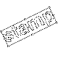

1. Сохраните выделение в виде канала: **Выделение ► Сохранить выделение**.
2. На новом **Альфа 1**-канале инструментом **Перо** Инструмент Перо (P) создайте двойной контур в виде рамки вокруг надписи.



1. Инструментом **Выделение пути** Выделение пути (A) выделите оба контура и, включив опцию **Исключить перекрывшиеся области формы** Исключить перекрывшиеся области формы в палитре **Пути** загрузить путь как выделение Загрузить путь как выделение.
2. На **Альфа 1**-канале залейте выделение белым цветом.



1. Удалите путь.
2. Отмените выделение.
3. Размойте выделение фильтром: **Фильтр ► Смазывание ► Смазывание Гаусса...**  
   **Радиус:** 2,3 пикселя.

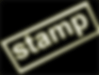

1. Для изменения структуры штампа воспользуйтесь фильтром **Halftone Pattern**: **Фильтр ► Sketch ► Halftone Pattern**

|  |  |
| --- | --- |
| **Size**: | 1 |
| **Contrast**: | 1 |
| **Pattern Type**: |  |



1. Примените фильтр **Линогравюра**: **Фильтр ► Sketch ► Stamp**

|  |  |
| --- | --- |
| **Light/Dark Balance**: | 15 - 20 |
| **Smoothness**: | 2 |



1. Размойте выделение фильтром: **Фильтр ► Смазывание ► Смазывание Гаусса...**  
   **Радиус:** 1 пикселя.



1. Перейдите в RGB-канал.
2. Загрузите выделение: **Выделение ► Загрузить выделение**.
3. Установите цвет штампа __.
4. **Аэрографом** с нажимом 5-10% кистью небольшого радиуса закрасьте выделенное изображение.



1. Склейте слои. Готовое изображения сохраните в своей папке.

**Готовое изображение:**



**Adobe Photoshop. Задание № 6.2. Эффекты имитации. «Имитация отражения в воде» | нарисовать отражение в воде | создать отражение объекта | фильтры, параметры слоя, трансформация изображения**

Эффекты имитации

**Имитация отражения в воде**

1. Откройте приложение **Adobe Photoshop**
2. Откройте исходное изображение flower.tif

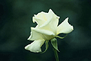

1. Выделите цветок любым известным способом выделения.
2. Скопируйте цветок в буфер обмена.
3. Создайте новое изображение:

|  |  |
| --- | --- |
| **Ширина**: | 300 пикселей |
| **Высота**: | 200 пикселей |
| **Разрешение**: | 72 пиксели/дюйм |
| **Режим**: | RGB цвет |
| **Содержание (фон)**: | Белый |

1. Вставьте изображение из буфера обмена.



1. Выровняйте изображение по нижнему краю.

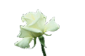

1. Установите цвет переднего плана как насыщенный синий  __, а цвет фона тёмно-синий, практически чёрный __.

Установка цвета фона и цвета переднего плана

1. Перейдите на слой фона.
2. Примените к фону фильтр **Облака**: **Фильтр ► Render ► Clouds**.

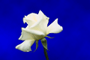

1. Склейте слои.
2. Измените размер изображения: **Изображение ► Размер холста**. В раскрывшемся окне установите якорь холста на середину верхнего ряда, высоту возьмите равной 200%, а ширину оставьте прежней.

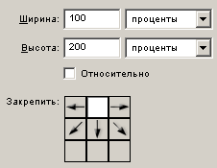

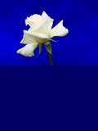

1. Выделите с помощью **Волшебной палочки** (**чувствительность** = 0) нижнюю часть изображения.
2. Создайте градиент с переходом от тёмно-синего к голубому

Создание градиента

1. Залейте выделение градиентом так, чтобы светлая часть была внизу.

Заливка изображения линейным градиентом

1. Инвертируйте созданное выделение **Выделение ► Инвертировать выделение**.
2. Скопируйте выделенную область в буфер обмена.
3. Переверните изображение по вертикали **Изображение ► Повернуть холст ► Отразить по вертикали**.

Изменение положения изображения (поворот изображения)

1. Вставьте из буфера обмена скопированное изображение.

Копирование и вставка изображения

1. Переместите вставленное изображение в верхнюю часть холста.

Перемещение изображения

1. Переверните изображение по вертикали **Изображение ► Повернуть холст ► Отразить по вертикали**. Новый слой со скопированным изображением разместится внизу.
2. Установить прозрачность этого слоя = 50%

Применение к изображению параметров слоя. Установка прозрачности слоя

1. Выделите прямоугольным выделением часть холста с водным пространством.
2. Создайте волны: **Фильтр ► Distort ► Ocean Ripple**.

|  |  |
| --- | --- |
| **Ripple size**: | 9 |
| **Ripple Magnitude**: | 6 |

Применение к изображению фильтра Distort Ocean Ripple (океанские волны)

1. Отмените выделение.
2. Склейте слои. Готовое изображения сохраните в своей папке.

**Готовое изображение:**

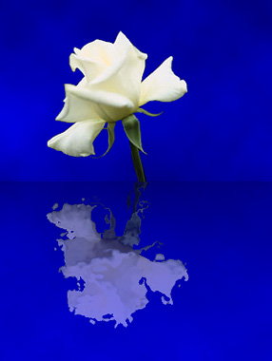

**Adobe Photoshop. Задание № 6.3. Эффекты имитации. «Имитация изображения, погружённого в воду» | нарисовать предмет погруженный в воду | создать изображение объекта в воде | фильтры, параметры слоя, инструменты выделения и рисования**

Эффекты имитации

**Имитация изображения, погружённого в воду**

1. Откройте приложение **Adobe Photoshop**
2. Откройте исходное изображение flower2.tif

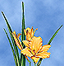

1. Создайте новый слой, на котором будет создаваться вода.
2. Определив, какая часть изображения должна быть погружена в воду (примерно 1/4 изображения), выделите её при помощи **Прямоугольного выделения**.

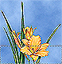

1. Установите цвет переднего плана – синий __, а цвет фона – белый __.

Установка цвета фона и цвета переднего плана

1. Примените к выделенной области **Облака**: **Фильтр ► Render ► Clouds**.

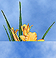

1. Установить прозрачность этого слоя = 60%

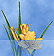

1. Инструментом **Ластик** Инструмент Ластик (E) измените поверхность воды для повышения реалистичности изображения.

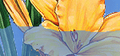

1. Перейдите на слой с основным изображением.
2. Выделите при помощи **Лассо** изображение части цветка, погружённой в воду.
3. Скопируйте выделенную область в буфер обмена.
4. Вставьте из буфера обмена скопированное изображение.
5. Обратите внимание, что новый слой должен быть между слоем с водой и основным изображением.
6. Примените к новому слою фильтр **ZigZag** **Фильтр ► Distort ► ZigZag**

|  |  |
| --- | --- |
| **Amount**: | подберите на глаз |
| **Ridges**: | 5 |
| **Style**: |  |

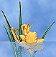

1. Подкорректируйте, если необходимо, изображение инструментами **Ластик** и **Штамп**.
2. Склейте слои. Готовое изображения сохраните в своей папке.

**Готовое изображение:**

